教育信息

大姚县教育体育局办公室 第34期 2021年6月2日

大姚县铁锁初级中学“党在我心中”主题绘画、手抄报作品展览暨庆祝建党

100周年活动简讯

为喜迎中国共产党建党100周年，讴歌百年来我党我国取得的辉煌成就，激发学生“爱党、爱国”情怀，我校举办了以“党在我心中”为主题的绘画、手抄报作品展览活动。这次活动旨在让学生通过画笔来表达对党的热爱，对祖国母亲最真挚的祝福。

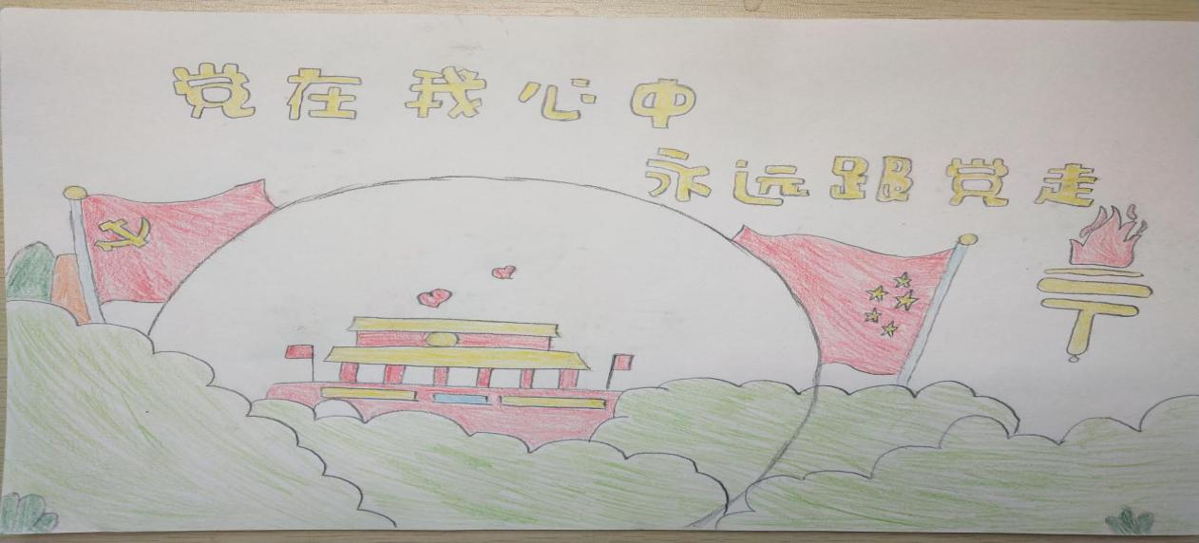

# C:/Users/8/AppData/Local/Temp/picturecompress_20210525113536/output_1.jpgoutput_1C:/Users/8/AppData/Local/Temp/picturecompress_20210525114211/output_1.jpgoutput_1

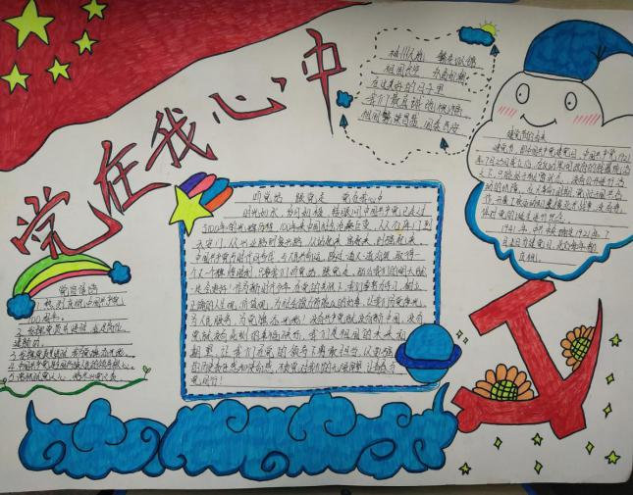此次作品展览主题鲜明，内容丰富，形式多样。每件作品都洋溢着学生对党和祖国的热爱之情，通过艺术创作，学生们的审美与艺术修养也得到了一定的提升。

撰稿：铁锁乡中心学校 编辑：徐明亮 审稿：雍梅